РАБОТА С ПОРУЧЕНИЯМИ
  - Ввод резолюций
Для того, чтобы ввести резолюцию, необходимо нажать на кнопку 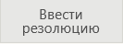 в РК документа на ленте действий (рис.1).
Откроется окно создания резолюции (рис.2).
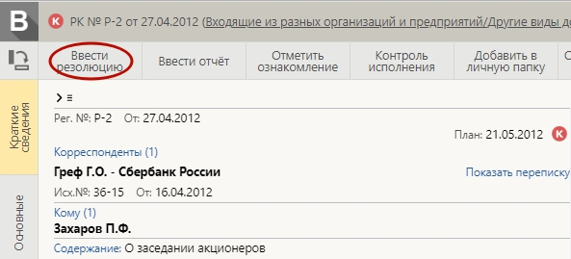
Рис.1
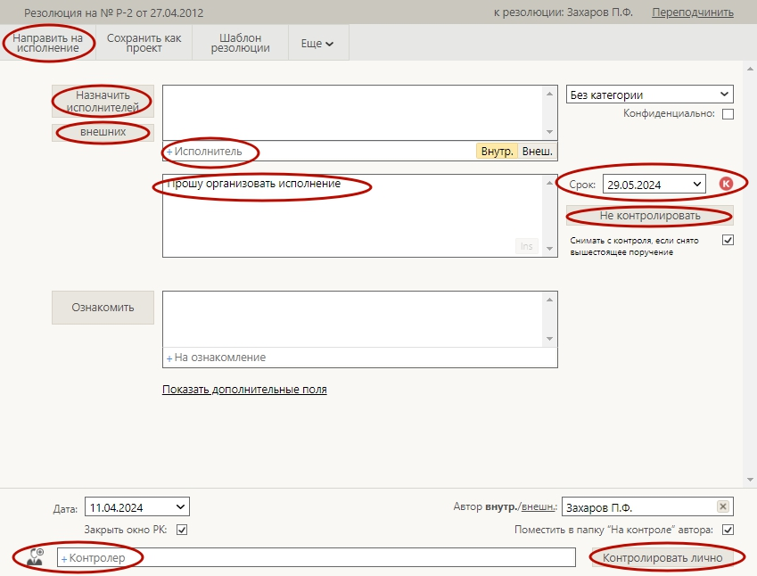
Рис.2
Если документ имеет резолюцию вышестоящего должностного лица, то стоит проверить автора нужной резолюции в верхней строке «К резолюции:». Если вводимое поручение должно относиться к другому вышестоящему – стоит нажать кнопку «Выбрать» и выбрать нужную резолюцию.
Если документ не имеет резолюции вышестоящего должностного лица, то строка «К резолюции» будет отсутствовать.
Далее следует сформировать список исполнителей, нажав на кнопку 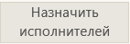. Откроется окно выбора из личных списков и справочника «Подразделения». 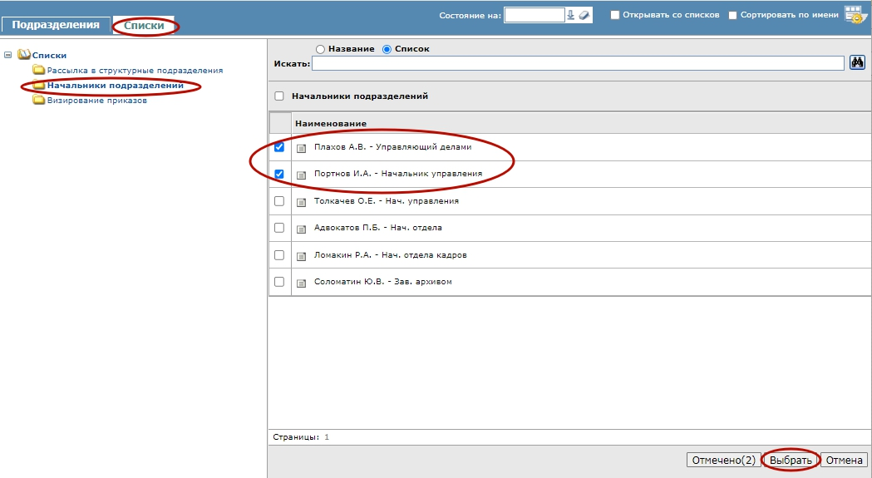
Рис.3
Если нужного должностного лица нет в списке, его можно добавить выбором из справочника, нажав на кнопку «Подразделения» в левом верхнем углу окна.
Когда список исполнителей сформирован – нажмите на кнопку «Выбрать».
Система вернет пользователя в окно резолюции (рис.4).
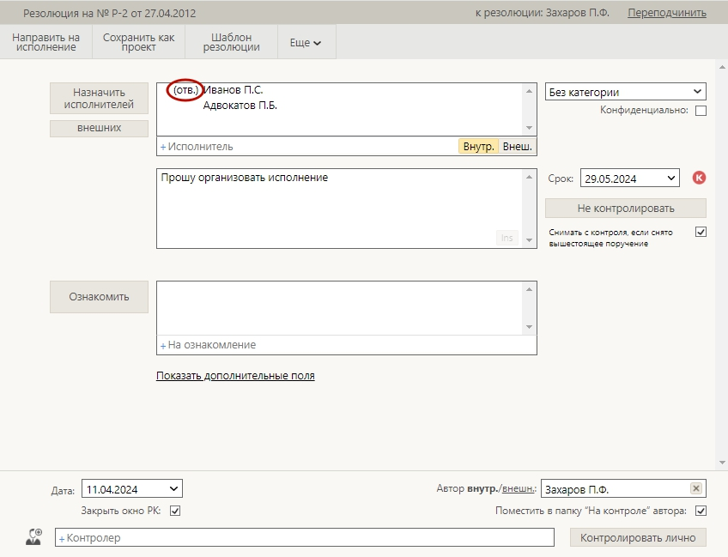
Рис.4
У первого исполнителя в списке появится признак ответственного «(отв.)». Его можно снять или назначить другому исполнителю, нажатием на «(отв.)» или на пустую область, справа от фамилии (для назначения исполнителя ответственным).
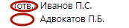
При нажатии на кнопку «Внешних» откроется окно выбора внешних исполнителей из справочника «Организации». Заполнение этого поля также осуществляется путем выбора из списка или справочника.
Внутренние и внешние исполнители будут располагаться в одном окне. Для удаления любого исполнителя из списка нужно навести на него мышью, и нажать на появившуюся кнопку справа от исполнителя (рис.5).
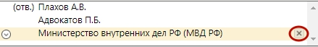 Рис.5
В блок, находящийся под перечнем исполнителей, необходимо внести текст резолюции (рис.6).
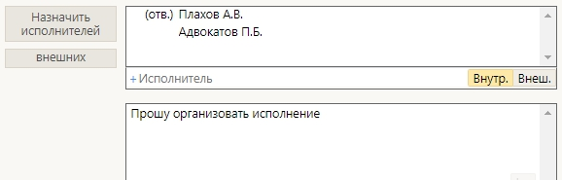
Рис.6
В поле «Срок» при необходимости можно указать плановую дату исполнения поручения.
Автор резолюции может поставить поручение на контроль, нажав на кнопку под полем «Срок» (рис.7).
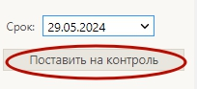 Рис.7
Если поручение поставлено на контроль, автор резолюции может выбрать контролера поручения (должностное лицо, которому запись о поручении попадет в папку «На контроле» или «Контролируемые мною поручения»).
Если нужно. Чтобы запись попала в кабинет автора резолюции, то следует нажать на кнопку . Если нужно назначить контролером другое должностное лицо – следует выбрать его из справочника, нажав на кнопкуили ввести фамилию контролера в окне (рис.8).
Если назначать контролера не требуется – следует нажать на кнопку .
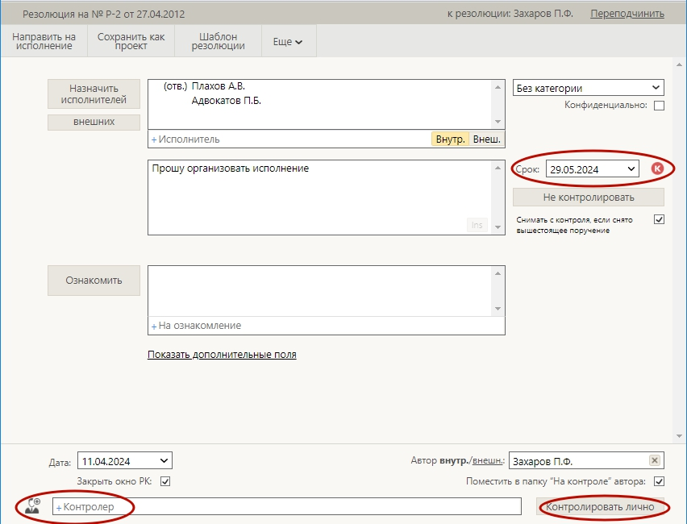
Рис.8
Когда формирование резолюции завершено, ее следует направить на исполнение, нажав на кнопку 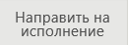 на панели действий.
Если потребуется отредактировать резолюцию, следует нажать на кнопку 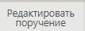 на панели действий в РК (не путать с панелью действий поручения) (рис.9).
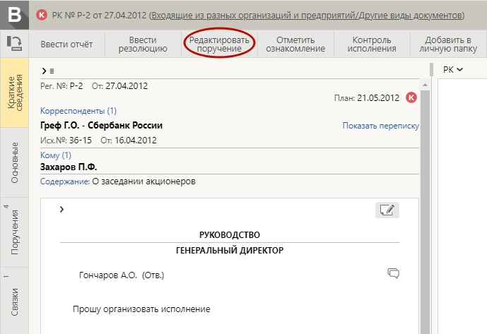
Рис.9
Если Вы не видите эту кнопку на панели действий РК, ее необходимо добавить по кнопке 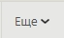 (рис.10).
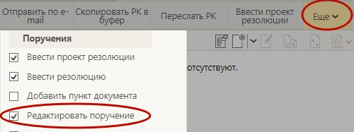
Рис.10

